

Отчет:
Grafica pe calculator
Лабораторная работа №7

Выполнил студент: гр.TI-256 Saenco V.
Проверил: Subbotchin. A
Кишинев – 2025

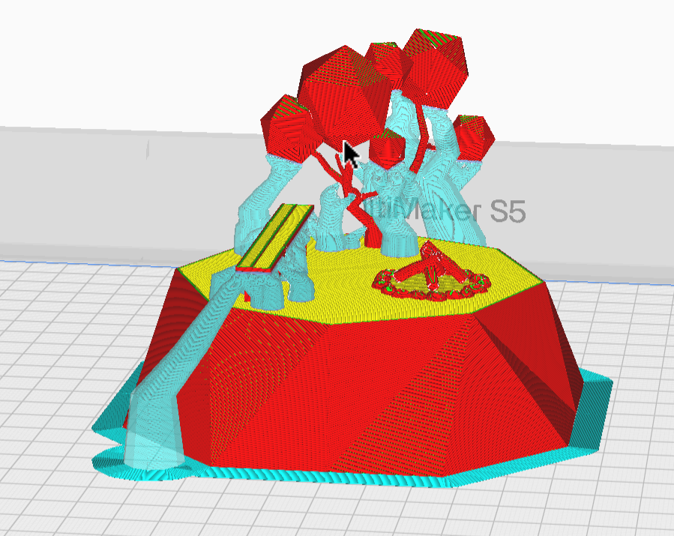
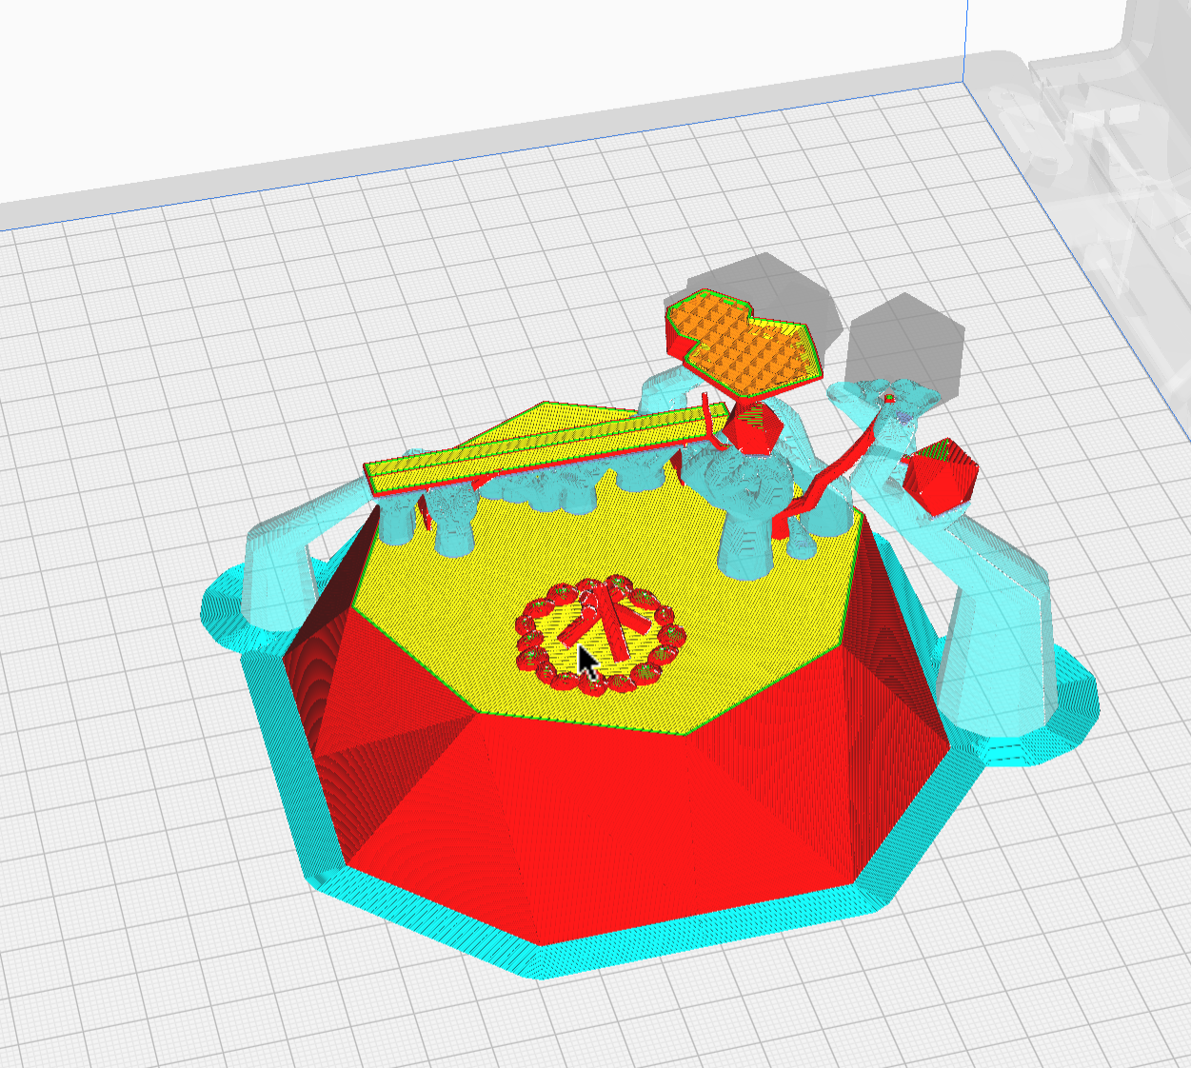
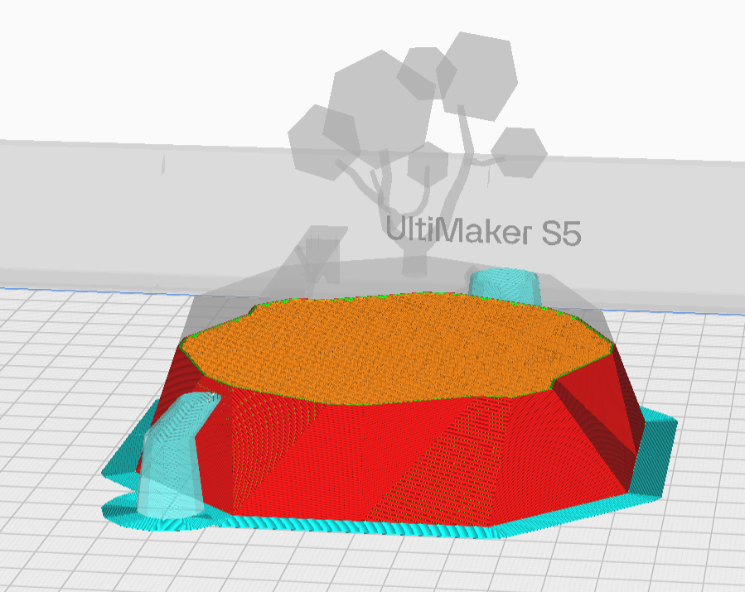
Сопло - 0.25
Высота слоя - 0.12
Заполнение - 20%
Материал - PLA

